HU
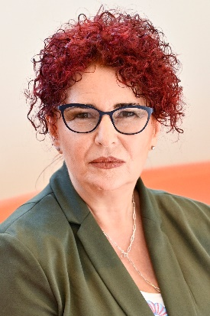 | Személyes adatok  Vezetéknév: Schweng  Utónév: Christa  Állampolgárság: osztrák  Munkahelyi cím: 99 Rue Belliard/Belliardstraat, 1000 Bruxelles/Brussel  Tel.: +32 (0) 2 546 96 33  E-mail: president.eesc@eesc.europa.eu

Jelenlegi tevékenység
1994 óta az Osztrák Gazdasági Kamara (WKÖ) szociálpolitikai osztályának vezető tanácsadója

1995 óta a munkahelyi biztonsági és egészségvédelmi tanácsadó bizottság tagja

az Európai Munkahelyi Biztonsági és Egészségvédelmi Ügynökség (Bilbao) igazgatótanácsának tagja
- munkáltatói szóvivő (2001 óta)
- az igazgatótanács elnöke (2001, 2004, 2007, 2010, 2013, 2016 és 2019)

az SMEunited szociális bizottságának tagja
- elnök (2001–2009)

1998 óta az Európai Gazdasági és Szociális Bizottság (EGSZB) tagja
- a munkaerőpiac megfigyelőközpontjának elnöke (2013–2015)
- a „Foglalkoztatás- és szociálpolitika, uniós polgárság” szekció elnöke (2018 óta)

Szakmai tapasztalat
1991–1994 az Osztrák Gazdasági Kamara továbbképzési programja

a továbbképzési program keretében:
- szakmai gyakorlat a jogi főosztályon
- szakmai gyakorlat az Európai Bizottság Belső Piaci és Pénzügyi Szolgáltatási Főigazgatóságán
- attasé az Európai Unió mellett működő Osztrák Szabadkereskedelmi Delegációnál

Tanulmányok
1984–1990 jogi tanulmányok (mesterfokozat) a Bécsi Egyetemen

Egyéb tanulmányok
1983–1984 nyelvi tanulmányok Párizsban

Nyelvtudás német
angol
francia
spanyol

